

**Rapport de mi-stage**



**Stage Mise en oeuvre du simulateur MnMs sur la ville d’Amsterdam pour l’analyse de la compétition de compagnies de taxi et de co-voiturage**

**-**

**LICIT-ECO7  
Université Gustave Eiffel**

**Septembre 2022 – Janvier 2023**

**Xinyun LI**

Tuteur de stage école – Mme Sarah DELCOURTE

Tuteur de stage laboratoire – M. Louis BALZER M. Ludovic LECLERCQ

I. Introduction 3

II. Présentation de l’environnement du stage 3

A. Présentation du projet DIT4TraM 3

B. Présentation du MnMs 3

III. Présentation de la mission 3

A. Environnement 3

1. Description des besoins 3

2. Analyses statistiques 6

3. Exploitation des données MATSim 7

4. Représentation graphique avec OpenStreetMap 9

5. Mise en oevre de simulation sur simulateur MnMs 9

6. Exploitation des données du GTFS data 9

**Rapport de mi-stage**

Introduction

Ce rapport présente l’ensemble des activités réalisés à mi-stage du 15 novembre 2022.

Présentation de l’environnement du stage

Présentation du projet DIT4TraM

Cette partie présente le projet dans lequel le stage s’inscrit.

* DIT4TraM est l'acronyme de Distributed Intelligence and Technology for Traffic and Mobility Management (intelligence et technologie distribuées pour la gestion du trafic et de la mobilité). Le projet se déroule du 1er septembre 2021 au 31 août 2024. L'Université de technologie de Delft (**TU Delft**) est le coordinateur du projet DIT4TraM.

Présentation du MnMs

Cette partie présente le simulateur du laboratoire sur lequel je travaille dessus ainsi que la définition de MFD.

* MnMs (Multimodal Network Modelling and Simulation) est un simulateur multimodal pour DIT4TraM basé sur le MFD basé sur les déplacements.
* MFD (The fundamental diagram of traffic flow) est un diagramme qui donne une relation entre le flux de trafic routier (véhicules/heure) et la densité de trafic (véhicules/km). Un modèle de trafic macroscopique impliquant le flux de trafic, la densité de trafic et la vitesse constitue la base du diagramme fondamental. Il peut être utilisé pour prédire la capacité d'un système routier, ou son comportement lors de l'application d'une régulation du débit entrant ou de limitations de vitesse.

Présentation de la mission

Environnement

### Description des besoins

Je participe aux travaux de recherche conduit par plusieurs membres de l’équipe LICIT dans le cadre d’un projet de recherche européen, le projet DIT4TraM (Distributed Intelligence and Technology for Traffic and Mobility Management). La mission de ce stage s’inscrit dans la Mise en œuvre du simulateur MnMs sur la ville d’Amsterdam pour l’analyse de la compétition de compagnies de taxi et de co-voiturage.

Cette mission peut être définie par 4 besoins :

* **Extraction de données du réseau de transport d'Amsterdam à partir des données MATSim et implémentation dans la plateforme de simulation du laboratoire plateforme de simulation.**

Les données MATSim du réseau de transport d’Amsterdam contient 2 fichiers :

* + agent_plan_with_ASV.xml: Le plan de l'agent contient l'ID de chaque utilisateur, son statut (âge, sexe, travail) et toutes les activités qu'il effectue dans la journée. Pour chaque activité, il y a une heure de départ et des coordonnées correspondant à l'origine et à la destination.
  + Network.xml: Le fichier de réseau contient des nœuds et des liens vers les plus grandes artères de la zone métropolitaine d'Amsterdam.

Dans un premier, l’objectif sera d’écrire des fonctions sur Python pour parcourir ces 2 fichiers au format xml et d’extraire les données dont j’aurai besoins (id de l’usager, l’heure de départ, coordonnées, …) et créer un Dataframe de demande dans l’ordre croissant de l’heure de départ.

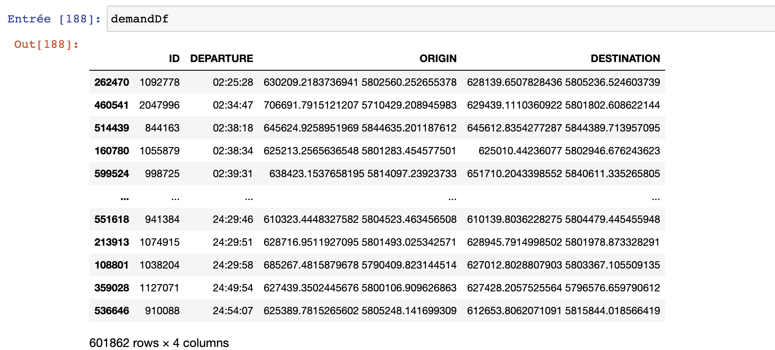

Figure - Example de Dataframe pour la demande d'Amsterdam

Lors de l’application de la simulation sur le simulateur MnMs, fichiers d’entrée demandés sont aux formats Json et csv. Donc dans un premier temps, l'objectif sera de récupérer les données d’extrait et les transformer en formats d’entrée du MnMs.

* + Conversion du fichier agent_plan_with_ASV.xml au format csv avec 4 columns (id, departure time, origin, destination)

L’example du fichier au format d’entrée est présenté en **III.A.2.a)**

* + Conversion du fichier Network.xml au format json, en respectant une structure spécifique pour stocker les informations sur les ids et les coordonnées des routes, des nœuds, des liens, des stops, etc.

L’example du fichier au format d’entrée est présenté en **III.A.2.b)**

* **Traitement des Open Data (scénario MATSim) de la ville d'Amsterdam pour la caractérisation de la demande (extraction d'un jour standard, calibration du scénario, ...).**

L’essentiel de cette partie de travail est d’effectuer des **analyses statistiques** avec le fichier Network enfin d’identifier les heures de pointe de la journée et de mieux visualiser les zones d’affluence d’Amsterdam aux heures de pointe. On s’intéresse également au statu ( travailleur ou non-travailleur) des l’usager pour voir s'il a un impact sur le nombre de trajets qu’il effectue dans une journée.

* **Simulation de différents scénarios de compétition.**
  + Caractérisation de la compétition des compagnies de taxi sur ce territoire
* **Selon avancement, étude des performances de la redistribution des flottes de véhicules en contexte de compétition.**

### Analyses statistiques

* **Analyses statistiques** **avec le fichier Network** :

#### Nombre d’usagers par heure dans une journée :

D’après cette graphe j’ai pu savoir l’heure de points dans la journée est entre 5 :00 – 11 :00 le matin et 16 :00 – 20 :00 l’après-midi.

#### Occurrence du nombre de trajets réalisé par usagers :

D’après le calcul, on a su que 42% des usagers font 2 trajets par jour (aller-retour). Plus part des usagers font plus que 2 trajets par jour.

#### Pourcentage de travailleurs contre non-travailleurs parmi les usagers :

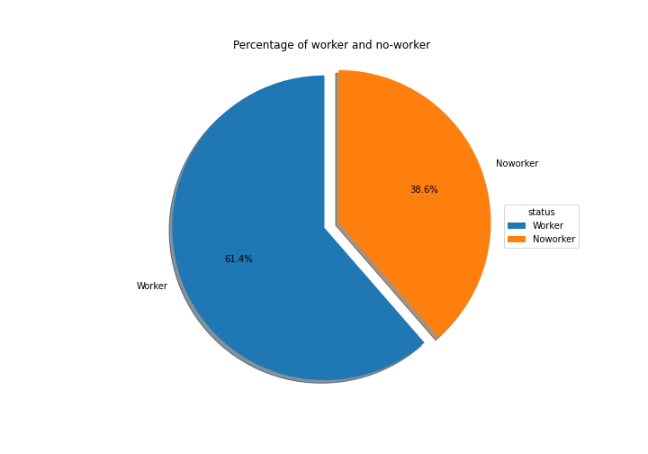

### Exploitation des données MATSim

#### Fichier d’entrée au format csv pour la demande:

Figure - Exemple du fichier d'entrée au format csv

#### Fichier d’entrée au format json pour le réseau d’Amsterdam :

Figure - Exemple du fichier d'entrée au format json

### Présentation graphique avec OpenStreetMap

#### Carte de la zone du scénario d’Amsterdam

Cette partie présente la graphe de la zone d’encadrement sélectionnée à Amsterdam sur laquelle la simulation est mise en place.

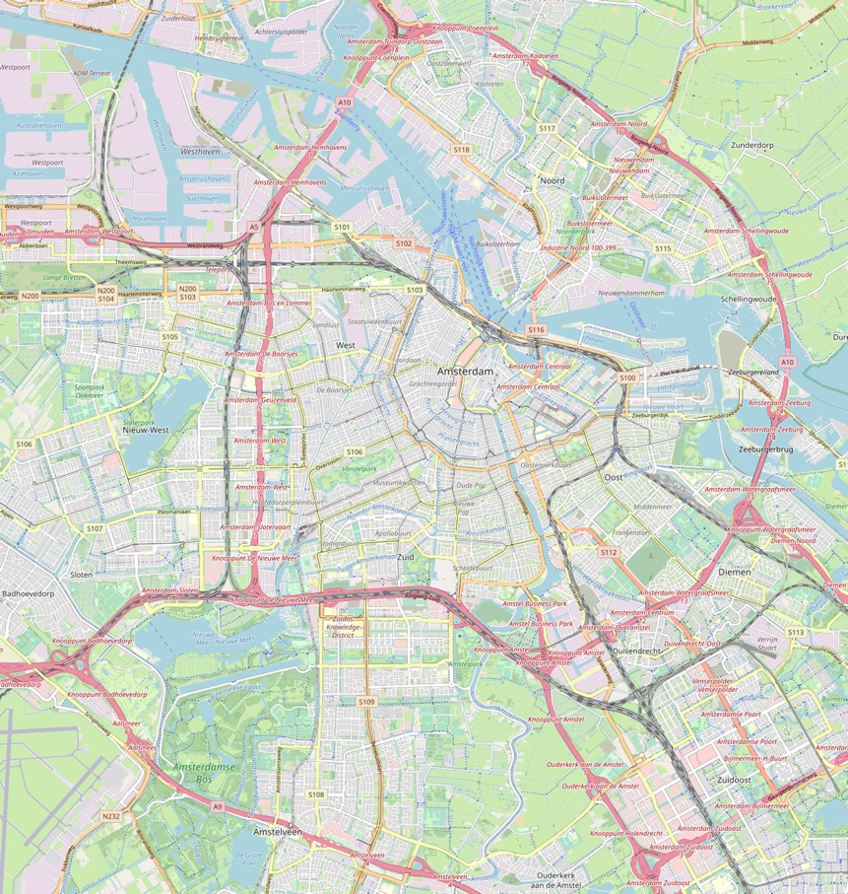

Figure - Zone d'Amsterdam

À partir de la visualisation de toutes les données des usagers sur la carte d'Amsterdam, j'ai réalisé que la plupart des trajets quotidiens des usagers avaient lieu dans la zone de la Figure 4, avec un petit nombre d’usagers voyageant depuis des zones éloignées de la ville d'Amsterdam, j'ai donc décidé de simuler uniquement avec le réseau dans la ville d'Amsterdam.

#### Carte de densité des usager du matin au soir

Le point violet représente le « Central Station » d’Amsterdam.

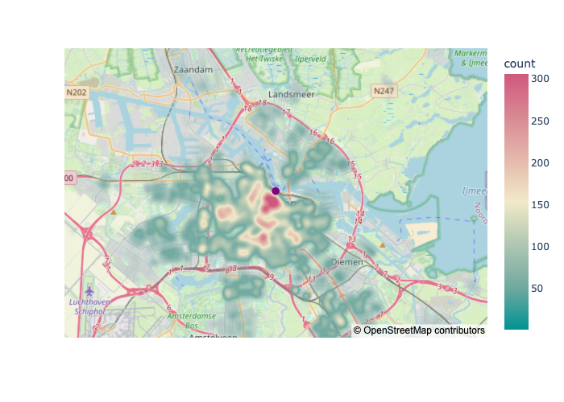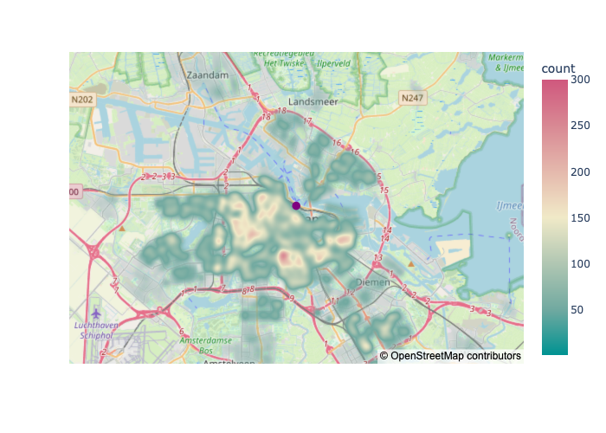Le matin de 5h à 11h :

Figure 6 - Arrivée

Figure 5 - Départ

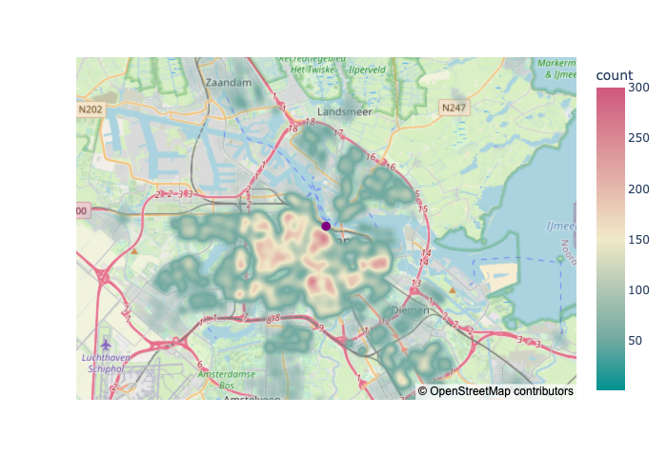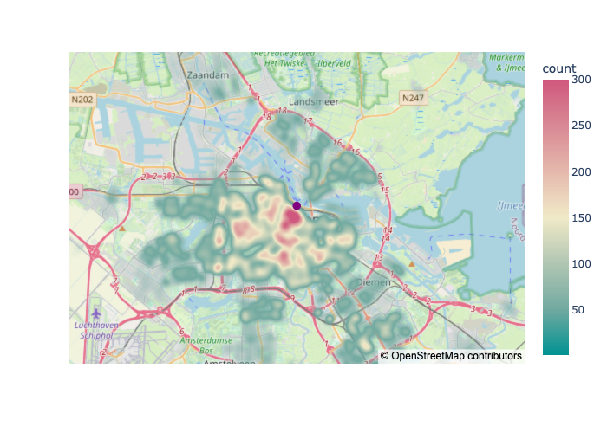L’après-midi de 16h à 20h :

Figure 8 - Arrivée

Figure 7 - Départ

La carte de densité montre que les utilisateurs se déplacent vers le centre ville le matin, alors que le soir, c'est l'inverse.

### Mise en œvre de simulation sur simulateur MnMs

Cette partie présente la simulation que j'ai effectuées sur le simulateur MnMs pour le scénario de déplacement en voiture privée d'Amsterdam et les résultats que j'ai obtenus.

#### Description le fonctionnement du simulateur

* Fichiers d’entrée : Un fichier au format scv pour la demande et un fichier au format json pour le réseau.
* Fichiers sorties : .. fichiers au format csv, …
* Fonction od_layer, bounding box
* Fonction od_layer es tune function …..
* Bounding box :

### Exploitation des données du GTFS data

* GTFS data

### Régression linéaire sur le modèle MFD